江苏省南京市玄武区2020-2021学年八年级上学期期末考试物理试题

一、选择题（本题共 12 小题，每小题 2 分，共 24 分．每小题给出的四个选项中只有一个选项正确）
1．以下估测符合生活实际的是（ ）
A．平时使用物理课本的长度约为 26cm B．人体十次脉搏的时间约 1min
C．洗澡水的适宜温度约为 80℃ D．中学生正常步行速度约为 5m/s

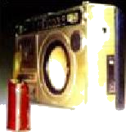
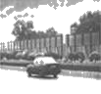
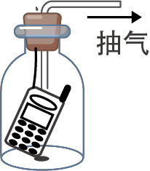
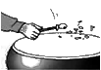
2．以下实验中，说法正确的是（ ）
A B C D
A．逐渐抽出瓶内空气，听到铃声虽然逐渐减弱但还能听到声音，说明声音的传播不需要介质
B．收音机播音时，喇叭前方烛焰摇晃，说明声音具有能量
C．用不同的力度击鼓，听其发声同时观察纸屑被弹起的高度，可探究声音的响度与频率的关系
D．城市某些路段两旁的透明板墙可以起到在声源处减弱噪声的作用

3．野牛大象群也有自己的“语言”，研究人员录下了象群“语言”交流时发出的声音，发现以2 倍速度快速播放录音时，人耳可听到比正常播放时更多的声音，播放速度为原来2 倍时， 声波的频率是正常播放时的 2 倍；下列说法正确的是（ ）
A．2 倍速度快速播放录音时，声音的响度变大
B．2 倍速度快速播放录音时，声波传播的速度变大
C．正常播放时听不到更多的声音是因为大象的部分“语言”是超声波
D．能听到更多声音的原因是声音的音调变高了

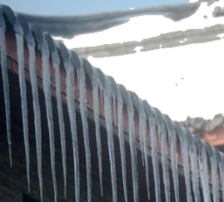
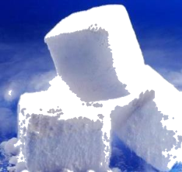
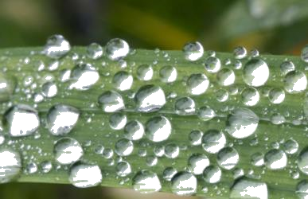
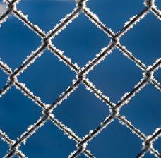
4．下列物态变化过程中，需要放热的是（ ）

屋檐上的冰棱正在消融 | 铁丝网上出现霜 | 食品盒中的干冰变小 | 草叶上出现露珠
甲 | 乙 | 丙 | 丁
A．乙、丁 | B．甲、乙 | C．甲、丙 | D．丙、丁

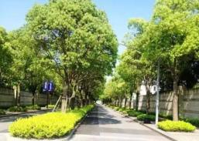
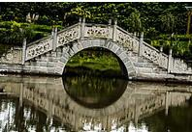
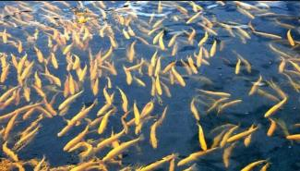
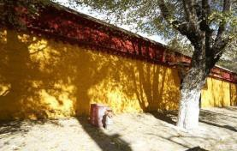
5．以下是小明在玄武湖游览时看到的景象，成实像的是（ ）

人行道上的树影 | 树荫下围墙上圆形的光斑 | 湖水中的“倒影” | 变“浅”了的湖中鱼
A | B | C | D

6．一块平面镜直立在水平地面上，当你照镜子时，你会在镜子里看到另外一个“你”，下列说法正确的是（ ）
A．镜子里的像是光的折射形成的
B．人在照镜子时，总是靠近镜子去看，其原因是靠近时，平面镜成的像会变大
C．你以 1m/s 的速度沿垂直于平面镜的方向向平面镜走近，2s 后像和你之间的距离减小了
4m
D．你沿与镜而平行的直线运动过程中，相对于自己的像的位置是变化的

7．假如声音在空气中的传播速度为 3×108m/s，则下列说法正确的是（ ）
A．百米赛跑时，终点计时员可以听枪声开始计时
B．人耳不可以辨别出低音和高音
C．在空旷的房间内说话时容易听到回声
D．打雷时先看到闪电，后听到雷声

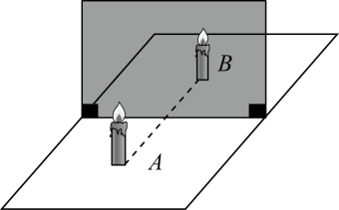
8．小明在做“探究平面镜成像”的实验时．将一块玻璃竖直立在水平台上，再取两段完全相同的蜡烛 A 和B，点燃玻璃板前的蜡烛A，在玻璃板后移动蜡烛 B 使其与蜡烛 A 的像重合，并进行观察，如图所示，则此实验中正确的是（ ）
A．小明选择玻璃板代替平面镜进行实验，是为了更清楚看到A 的像
B．他用到刻度尺是为了比较像与物的大小关系
C．小明将蜡烛 B 点燃，可以更方便地使蜡烛 B 与蜡烛A 的像重合
D．移去后面的蜡烛 B，并在其所在位置上放一光屏，从前面透过玻璃板能看到蜡烛 A 的像

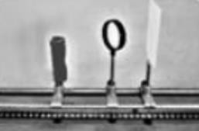
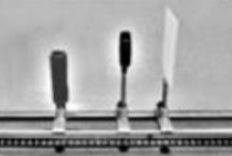
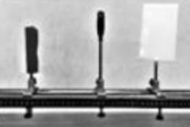
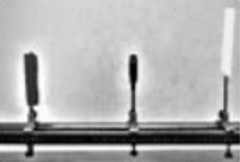
9．在“探究凸透镜成像规律”的实验中，首先需要调整烛焰、光屏和凸透镜的位置，下列照片中的情况属于已经调整好的是（ ）
A B C D

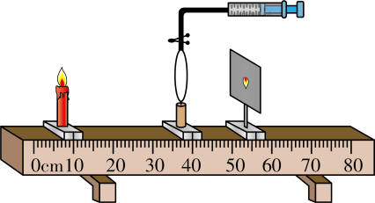
10．某同学用自制的水凸透镜完成凸透镜成像的实验．某次实验中在光屏上得到清晰倒立、缩小的像（如图所示），下列说法正确的是（ ）
A．此时凸透镜的焦距大于 15cm
B．将蜡烛远离凸透镜，应使光屏远离凸透镜才能再次得到清晰的像
C．继续向水凸透镜内注水，发现光屏上的像不清晰了，这时将光屏向透镜方向移动，又能得到清晰的像，说明透镜越凸，焦距越小
D．继续向水凸透镜内注水，发现光屏上的像不清晰了，这时将光屏向透镜方向移动，又能得到清晰的像，这可以解释远视眼的形成原因

11．某停车场内，一辆大客车和一辆公交车并排同向停放，坐在公交车上的小明突然感觉大客车在向后运动．下列关于两辆车的运动情况不可能发生的是（ ）
A．公交车静止，大客车向后运动 B．大客车静止，公交车向前运动
C．两车都向前运动，但公交车运动的更快 D．两车都向前运动，但大客车运动的更快

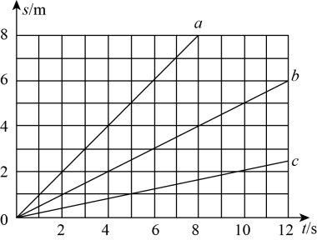
12．甲乙两位同学同时从同一位置同向做匀速直线运动，他们的 s-t 图像如图所示 a、b、c 三条图线中的两条，甲的速度小于乙的速度，运动 5s 甲乙间的距离大于 2m，下列说法正确的 是 （ ）
A．甲的 s-t 图像一定为 c B．乙的速度一定为 1m/s
C．运动 10s 甲乙间的距离可能为 6m D．乙的 s-t 图像可能为 b

二、填空题（本题共 8 小题，每空 1 分，共 26 分）
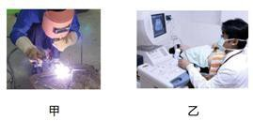
13．太阳光在真空中的传播速度是 m/s；图甲电焊工人在焊接时，要戴上防护眼罩， 这主要防止电焊的弧光中有强烈的 对人眼的伤害；图乙是医院里利用 B 型超声波诊断仪（简称 B 超）帮助医生检查病人体内脏器的情景，这是利用声音可以 （选填“传 递能量”或“传递信息”）．

14．小明不小心扭伤了脚踝，医生告诉他在 24 小时以内需及时冷疗、冰敷，24 小时候后问题得到控制，还遗留有疼痛肿胀问题，可以做热疗．
（1）如图 1 是一款“冷疗法”疗伤喷雾，喷雾剂使用的材料是氯乙烷．它装入瓶中是采用
的方法使其在常温下液化，这一过程要 热量．（填“吸收”或“放出”）
（2）使用时，对准人的伤口处喷射，液态的氯乙烷在皮肤表面迅速 （填物态变化名 称），同时 大量的热（填“吸收”或“放出”），使人体受伤部位的温度降低，皮肤血管收缩，神经纤维传导速度变慢，起到镇痛的作用．

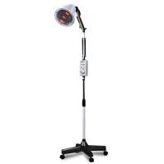
（3）如图 2 是红外线医疗烤灯，主要利用红外线 比较显著的特点，在①验钞机②遥 控器③消毒灯④夜视仪中，红外线的应用实例有 （填序号）．

15．玄武湖道路边上的灯光开亮时，湖水上方实景与湖中“倒影”交相辉映，形成一幅绚丽多彩的图案．已知某处水深为 3m，该处湖边一路灯距水面 6m，则该灯的“倒影”距水面
m；若湖水再上涨 0.1m，则该路灯与其对应“倒影”像距 m．

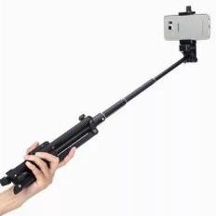
16．如图所示的“自拍神器”给旅行者自拍带来方便．与直接拿手机自拍相比，利用自拍杆可以增大 （选填“物距”或“像距”），减小人像的大小，从而 （选填“增大”或“减小”）取景范围，取得更好的拍摄效果．

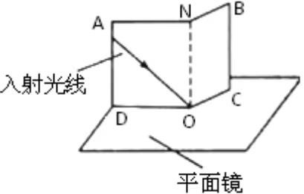
17 ． 如图是“ 探究光的反射规律” 的装置． 将一张可以沿 ON 折转的白色硬纸板ABCD 放置在平面镜上；让一束光 AO 紧贴硬纸板射向镜面上的 O 点，从纸板前不同的方向都能看到 AO 的路径，这是因为光在纸板上发生了 反射；实验中使用可 翻折的硬纸板，除了能呈现光路外，另一个目的是探究 ；当一束光沿 NO方向入射到平面镜时，反射角为 度．

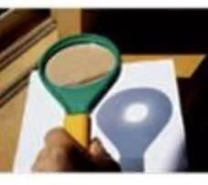
18．为了测量某凸透镜焦距，小华先在纸上画一个小于透镜大小的圆环，如图所示，将凸透镜正对太阳光，在其下方距透镜 8cm 处的白纸上的光斑恰好与圆环重合，这个现象表明凸透镜对光有 作用；当将该透镜靠近白纸垂直移动 6cm 时，此时白纸上的光斑再次与圆环重合，此过程中光斑的大小 （选填“先变小后变大”或“先变大后变小”），通过计算可以得到该凸透镜的焦距为 cm．

19．下表为某次高铁列车从上海到南京的运行时刻表：
站名 | 上海 | 苏州 | 无锡 | 常州 | 南京
到站时刻 |  | 7:25 |  | 7:58 | 8:38
发车时刻 | 7:00 | 7:28 | 7:44 | 7:59
路程/km | 0 | 84 | 126 | 165 | 301

根据列车运行时刻表可知：列车从上海到达南京的运行时间为 min；列车从苏州 驶往常州的平均速度是 km/h；若列车从上海驶往无锡的平均速度 180km/h，则到达无锡站的时刻为 ．

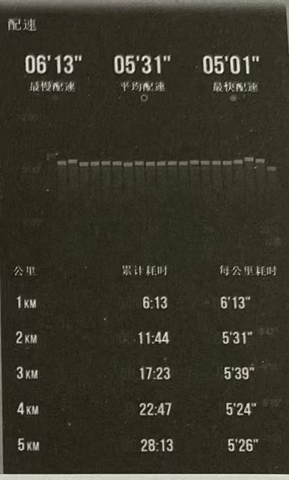
20．2020 南京马拉松于 11 月 29 日 7:30 鸣枪开跑．马拉松领跑运动员也称为“兔子”，目的是帮助其他参赛者了解自己的速度， 以便顺利完赛．“兔子”随身装备“配速”表，用于随时监控以保证按照规定时间跑完全程．比如标示为“344 兔”的领跑者必须在 3h44min 跑完全程，且误差不超过正负一分钟才算合格的领跑者．标示“344 兔”的领跑者就要保持每公里平均所花的时间是 5min19s，“配速”表就是用来显示相关数据的（如图所示）．根据以上材料和图示回答：
（1）配速表中的“配速”的单位是 ．
（2）国际马拉松比赛的全程大约为 km（保留整数）．
（3）如果你是一名参加过马拉松的业余选手，在“344 兔”和
“515 兔”里，你选择跟跑的“兔子”是 ．

三、解答题（本题共 9 小题，共 50 分．解答 29 题时应有公式和解题过程）
21．（6分）按照题目要求作图：
（1）根据平面镜成像的特点，在甲图中画出物体AB在平面镜MN中的像A'B'．
（2）请在乙画出两束入射光线对应的折射光线．
（3）如图丙所示，从点光源 S 发出的一条光线射向平面镜，经平面镜反射后射向墙壁上的
O 点处，请作出这条入射光线并完成光路图．

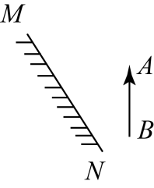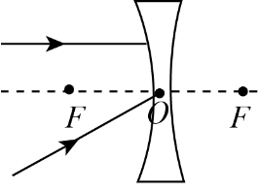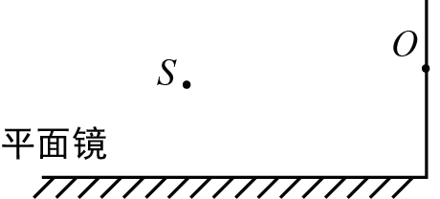

22．（5分）
甲 乙 丙

（1）如图甲所示的温度计示数为 ℃，读数时视线应与液柱上表面 ．
（2）如图乙物体的长度是 cm，读数时视线应与尺面 ．
（3）如图丙，秒表的读数为 s．
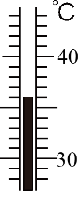
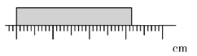
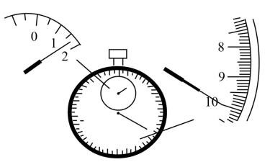
2
3
4
5
甲 乙 丙

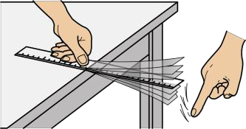
23．（4分）在探究“响度与振幅的关系”实验中，如图所示，把钢尺按在桌面上，一端伸出桌边，用力拨动钢尺，观察到的实验现象是：既能听到钢尺发出的声音，又能看到 ；下 一步的操作应该是：在听者位置不动的情况下，保持 不变，多次改变 ，听钢尺 发出声音的响度，与上次听到钢尺的声音对比，可以得出的实验结论是： ．

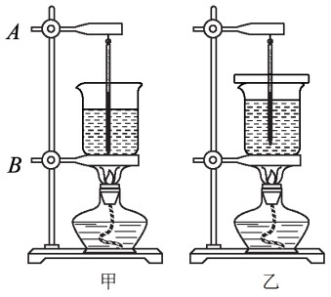
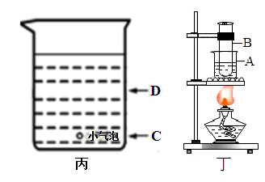
24．（6 分）小明在“研究水的沸腾”实验中：
（1）组装器材时，甲图温度计的玻璃泡碰到了烧杯底，应适当将 （选填“A 处向上”或“B 处向下”）调整．
（2）小明利用乙图中所示的器材进行实验，他还需要一个重要的测量工具是 ；
（3）下表中是小明每隔 1min 记录温度计示数，根据数据可以推测表中第 min 时记录的实验数据是错误的．
时间/min | 0 | 1 | 2 | 3 | 4 | 5 | 6 | 7 | 8 | 9 | 10 | 11
温度/℃ | 90 | 91 | 92 | 93 | 94 | 95 | 96 | 97 | 95 | 97 | 97 | 97
（4）请在丙图烧杯中画出水在第 9 分钟时 C 处的一个气泡上升至水中 D 处时的大致图形；
（5）实验完成后，小明将实验组装成如图丁所示，用 A 容器中的液体对试管B 中的液体进行加热，发现当 A 容器中的液体沸腾了，B 容器中的液体还没有沸腾，如果 A、B 容器中液体的沸点分别为 tA、tB，则 tA 和 tB 可能的关系是 （填序号）．
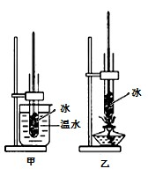
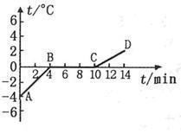
A．tA=tB B．tA<tB C．tA>tB D．无法确定 25．（5 分）小华在探究“冰的熔化特点”实验中，
丙
（1）现有如图甲乙所示的两种方法，请你为她选择一种最佳的方法，你选择的方法是
（选填“甲”或“乙”），选择的理由是： （写出一条即可）．
（2）如图丙所示，是小华根据实验数据作出的冰加热时温度随时间变化的图象．分析图象可知，冰的熔点是 ℃；在第 6min 物质处于 （选填“固态”、“液态”或“固液共存 状态”）；熔化过程持续了 min．

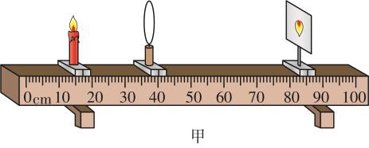
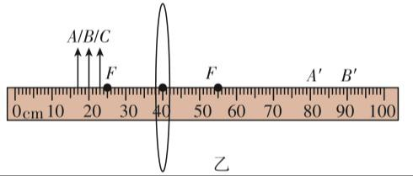
26．（7 分）某小组同学用如图甲的装置“探究凸透镜成像特点”，其中凸透镜的焦距为15cm，他们进行实验的同时在坐标纸上记录蜡烛与光屏上像的位置和大小，如图乙（用带箭头的线段表示物，A' 、B'分别表示蜡烛在A、B 处像的位置）
（1）如图甲所示，实验前，应先将烛焰中心、光屏中心调到凸透镜的 ．
（2）从图乙中可以看出，蜡烛在 A、B 位置时得到像在“倒立正立、放大缩小、虚像实像” 的性质方面相同的有 个；当把蜡烛由 A 移到 B 位置，所成像将 （选 填“变大”、“变小”或“不变”）．
（3）和其他小组交流后发现，当蜡烛在距透镜 15cm~30cm 之间时，像均成在透镜另一侧距透镜 30cm 以外处．但是，当它们把蜡烛放在C 位置时，在光具座上无论怎样移动光屏，都不能得到清晰的像，原因是 ．
（4）为了让蜡烛在C 位置的像成在光具座上的光屏上，他们采用了两种做法：
做法一：保持蜡烛和透镜的位置不变，更换凸透镜，在光具座上移动光屏，光屏上又出现了清晰的像，这表明像距变 了，由此推断更换的凸透镜会聚光的能力较强，此透镜焦 距 15cm（选填“>”、“<”或“=”）．
做法二：保持蜡烛和透镜的位置不变，在蜡烛和透镜之间再放置一个凸透镜，在光具座上移动光屏，光屏上又出现了清晰的像，由此实验联系实际，类似于 （选填“远视眼” 或“近视眼”）的成因和矫正．

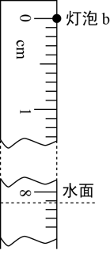
27．（3 分）在探究光的折射规律时，从水面上方看水中的物体变浅了，为了确定水中物体所成像的位置，某学习小组进行了如下探究：
A．把一个小灯泡a 放在水中某处，观察灯泡所成像的位置．
B．将另一个相同的小灯泡 b 放在水面上方，调整其位置，使它的像与灯泡a 的像重合．
C．用刻度尺测量小灯泡 b 到水面的距离．
（1）测量时，把刻度尺的零刻线对准小灯泡 b，水面处对应的刻度如图甲所示，则小灯泡 b
到水面的距离为 mm．
（2）小灯泡 a 的像到水面的距离与小灯泡 b 到水面的距离一定相等，依据是平面镜所成的像 ．
A．是虚像 B．和物体大小相等
C．和物体到镜面的距离相等 D．和物体的连线与镜面垂直

（3）测量时，如果直接将刻度尺竖直插入水中，使看到的零刻度线与小灯泡 a 的像重合， 则刻度尺在水面处的示数表示 到水面的距离．

28．（6 分）在“探究纸锥下落的快慢”的活动中，小明制作了一个直径为 8.0cm 的纸锥；某次实验用频闪照相机拍摄得到如图所示的照片，已知频闪照相机每隔 0.25s 曝光一次．
（1）根据照片，纸锥从A 到 G 的过程中，下落速度的变化情况是 ．
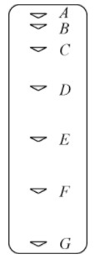
（2）请你利用刻度尺，根据照片测量纸锥从 A 下落到 G 的平均速度．要求①把下面数据记录表格补充完整；②将测量数据记录在表格中；③不需要计算平均速度的值．

照片中A 到G 的长度 l/cm | ① | ② | 纸锥的平均速度 v/（m•s-1）
③ | ④ | ⑤

29．（8 分）国庆节期间，小明从南京乘“复兴号”列车去北京，他乘坐的列车长为 400m；途中当列车以 288km/h 的速度匀速穿过一条隧道时，小明测出自己通过该隧道的时间为 20s．
（1）该隧道的长度为多少米？
（2）列车完全通过该隧道需要的时间多少秒？
（3）若该列车通过一座长为 1.8km 的大桥时，列车全部在桥上的运行时间为 20s，则该列车过桥的平均速度为 m/s．

一、选择题
【玄武区物理】2020 八上期末 答案

1 | 2 | 3 | 4 | 5 | 6 | 7 | 8 | 9 | 10 | 11 | 12
A | B | D | A | B | C | A | D | C | C | D | B

二、填空题

13．3×108；紫外线；传递信息

14．（1）压缩体积；放出（2）汽化；吸收（3）热效应；②④

15．6；11.8

16．物距；增大

15．6；11.8；

16．物距；增大；

17．垂直；漫；反射光线、入射光线及法线是否在同一平面内；0；

18．会聚；先变小后变大；5；

19．98；162；7:42；
20．min/km；42；515 兔； 三、解答题
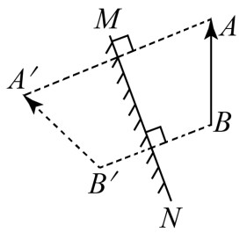
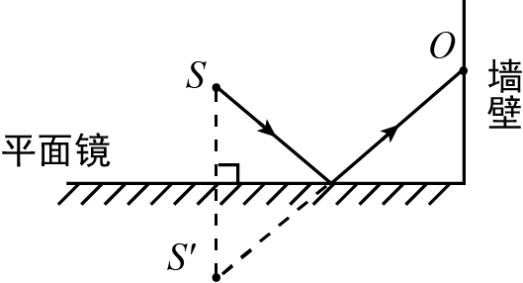
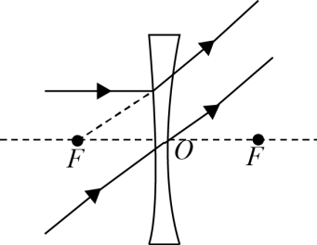
21．
甲 乙 丙

22．（1）36；相平；（2）2.16（估读位数可允许少量差异）；垂直；（3）100；

23．钢尺振动的幅度；钢尺伸出桌面长度；拨动钢尺的力度；（其他条件一定时）响度与振幅有关，振幅越大，响度越大；

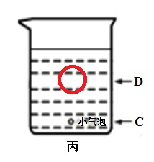
24．（1）A 处向上；（2）秒表；（3）8；（4） ；（5）D；

25．（1）甲；温水浴加热，使冰升温缓慢，便于记录（或温水浴加热，使冰受热均匀）；（2）
0；固液共存状态；6；

26．（1）主光轴上
（2）3；变大
（3）像距过大，光具座不够长
（4）小；＜；远视眼

27．（1）81.5
（2）C
（3）小灯泡 a

28．（1）先变大后不变
（2）①实际 A 到G 的长度 l＇/cm
②A 到G 的时间 t/s
③6.30
④100.8
⑤1.5
（注：本题需要用刻度尺量出纸锥直径在照片中为 0.50cm，从而得到照片和现实的比例是
1:16，再量出 A 到G 在照片中的长度 6.30cm，乘以 16 得出 A 到G 实际的长度）
